办公家具采购询价文件

- 设备情况及要求
  - 设备名称、厂牌、规格、颜色、标准、数量、价格：

序号 | 设备  名称 | 生产品牌 | 规格、颜色、标准及质量和要求 | 单位 | 数量 | 单价  （元） | 总价  （元）
1 | 1.4米屏风办公台 | 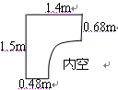  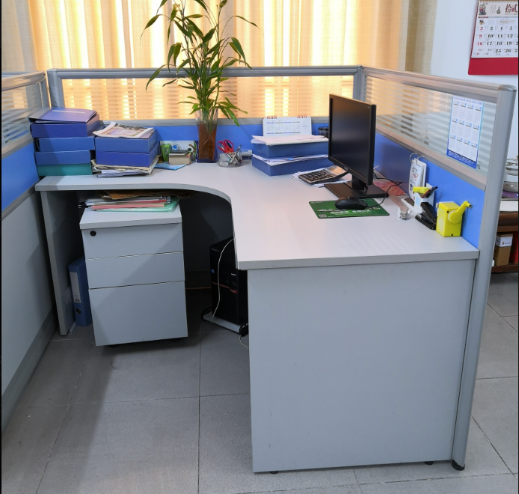 | （1.4米*1.5米*1.2米) 屏风采用进囗优质银色匹配函数阳极氧化铝合金1.5厘厚主骨.1.2厘副骨框架. 防腐. 防锈. 耐磨. 并具有一定的绝缘性，屏风侧面及台面采用优质三聚氰氨板. 板材采用进口E-1级密度板. 均经过防虫. 防腐等处理. 封边选用优质PVC胶边封边, 基材的游离甲醛释放量符合国家标准（GB1858-02001）<<室内装修材. 木家具中有害物限强制标准）》的要求；颜色：湛蓝、灰白条纹玻璃；配置：活动三抽屉一个、主机架一个、键盘架一个。 | 张 | 40
2 | 铁文件柜 | 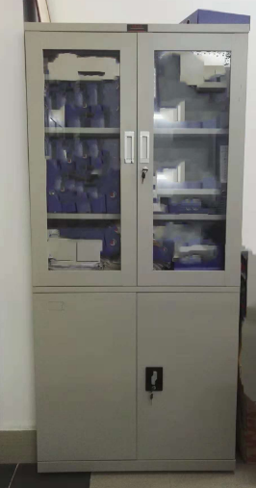 | (1.87米高)0.5厘优质铁皮柜，经过酸洗. 磷化表面静电喷涂. 全钢架结构. 不变形. 钢板采用日本双电解钢板. 经过轧电解. 光洁度高且抗蚀能力强.. 且电脑数控冲床. 压床成型. 确保精确度高；配置：上面玻璃、下面铁门。 | 套 | 46
3 | 铁文件柜 | 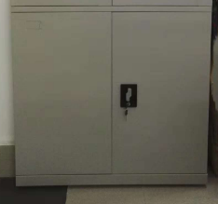 | (0.95米高)0.5厘优质铁皮柜，经过酸洗. 磷化表面静电喷涂. 全钢架结构. 不变形. 钢板采用日本双电解钢板. 经过轧电解. 光洁度高且抗蚀能力强.. 且电脑数控冲床. 压床成型. 确保精确度高；配置：上面玻璃、下面铁门。 | 套 | 10
合计 | 人民币：

第二条、项目要求
所有产品必须为原厂包装，为了保证售后服务，供应商签订合同后，须在20天内供货，提供的货物与询价函要求不符的，我公司有权拒绝接收货物。
第三条、领取询价函时间：2018年12月11至16日共5天，时间：上午8:30至12:00，下午14:30至18:00。电话通知报价单位后过期不来领取报价文件的视同自动放弃报价。询价函的领取在湛江汽车运输集团有限公司办公室（赤坎区椹川大道北99号9楼）或公司官方网站下载。询价文件的领取和报价文件的回收均应按照湛江汽车运输集团有限公司的相关手续办理。
第四条、报价要求：
（一）货物的报价必须是唯一的，多报、漏报均视为无效报价。
（二）供应商应按询价要求（见本函第一页表格）填写报价，报价书中相应内容的报价必须计算正确（如单价与总价）。
（三）报价和结算均以人民币为单位。
（四）报价采用单价核定、总价最低的方法，如总报价发生计算错误，将按单价核定总报价，如供应商不接受修正后的价格，其报价则被视为无效。
（五）供应商的报价含货物价格、运输费、税金等一切费用。
（六）供应商在报价过程中所发生的一切费用不论成交与否，均自行负担。
第五条、供应商资格文件的组成：
（一）《工商营业执照》副本复印件（加盖公章）；
（二）《税务登记证》副本复印件（加盖公章）；
第六条、报价文件的封装：供应商应将报价文件的报价书及资格文件密封装在信封中，信封的封面上写明项目名称、提交的资料名称，投寄单位名称等，两边封口上加盖单位公章，否则将被视为无效报价。
第七条、递交报价文件时间及地点：报价文件须于2018年12月17日下午17时30 分前送达广东省湛江汽车运输集团有限公司，地址：赤坎区椹川大道北99号9楼（办公室收），在此时间之后送达的报价文件，无论出于何种原因，均被拒绝。以电报、电话、传真形式的报价概不接受。

第八条、供应商有下列情形之一的，在一年内将不被邀请参加我公司采购活动。
1、报价过程中有欺诈行为或提交虚假的报价文件资料以谋取成交的；
2、成交后自动放弃成交资格或不在规定时间内与采购人签订合同的；
3、拒绝履行合同义务的；
4、提供的货物和服务与询价函要求和报价文件承诺不符的。
5、被确认为谈判对象后接到通知无故缺席商务谈判的。
6、参加商务谈判时派出的代表无法决定合同的主要条款的。
第九条、本项目参照国家及地方政府有关规定执行，解释权属广东省湛江汽车运输集团有限公司
联系电话： 0759-3338736

